데이터베이스설계
프로젝트 보고서

프로젝트명 : 병원 진료예약 및 관리 시스템 구축

학 과 | 컴퓨터공학과
학 번 | 2021111979
이 름 | 이현우

C O N T E N T S

1. 프로젝트 개요
1.1 목표
1.2 내용 및 주요기능

2. 데이터 모델링
2.1 요구 사항 분석
2.2 개념적 설계

3. 데이터베이스 설계
3.1 논리적 설계
3.2 물리적 설계

4. 구현 결과
4.1. 데이터베이스
4.2. PL/SQL

5. 결론

1. 프로젝트 개요
1.1 목표
본 프로젝트는 병원의 진료 예약 및 환자 관리 프로세스를 전산화하고 효율화하는 데이터베이스 시스템을 설계하고 구현하는 것을 목표로 한다. 기존의 종이 문서나 수기 관리 방식에서 발생하는 예약 누락, 정보 검색의 어려움, 진료 대기 시간 증가 등의 문제를 해결하여 안정적인 병원 운영을 지원한다. 최종적으로는 사용자(환자, 의사, 접수 직원)에게 편리한 인터페이스를 제공하는 백엔드 데이터 구조를 완성하는 것을 목적으로 한다.

1.2 내용 및 주요기능
1. 환자/사용자
진료 예약 및 조회 : 환자는 원하는 의사, 진료 과목, 날짜/시간을 선택하여 예약하고 예약 정보를 조회/취소할 수 있다.
2. 의사/의료진
진료 스케줄 관리 : 의사는 자신의 근무 시간표를 등록하고, 예약된 환자 목록 및 진료 기록을 조회할 수 있다.
3. 접수/직원
환자 및 예약 관리 : 접수 직원은 환자 등록/수정, 예약 등록/변경/취소, 진료비 수납 등 전반적인 병원 접수 업무를 처리한다.
4. 시스템
기초 데이터 관리 : 진료 과목, 병실 정보, 약품 정보 등 기초 코드 데이터를 관리한다.

2. 데이터 모델링
2.1 요구 사항 분석
병원 진료예약 시스템의 주요 요구 사항은 다음과 같이 정의된다.
1. 환자 관리: 환자의 고유 정보(이름, 연락처, 주소, 주민등록번호 등)를 저장하고 관리해야 한다.
2. 의료진 관리: 의사의 고유 정보(이름, 전문 분야, 연락처 등)를 저장하고 관리해야 한다.
3. 진료 과목 관리: 병원의 진료 과목 목록을 코드화하여 관리해야 한다. (예: 내과, 외과, 치과)
4. 근무 스케줄 관리: 의사별로 근무 가능 요일 및 시간을 관리해야 한다.
5. 예약 관리: 환자가 특정 의사, 특정 날짜/시간에 진료를 예약하는 정보를 저장해야 하며, 예약 상태(대기, 완료, 취소)를 관리해야 한다.
6. 진료 기록 관리: 진료가 완료된 후 환자의 진료 내용, 처방 내역 등을 기록해야 한다.
7. 병실 관리 (선택): 입원 환자를 위한 병실 정보 및 입/퇴원 기록을 관리할 수 있어야 한다.

2.2 개념적 설계 (Data model)

개념적 모델
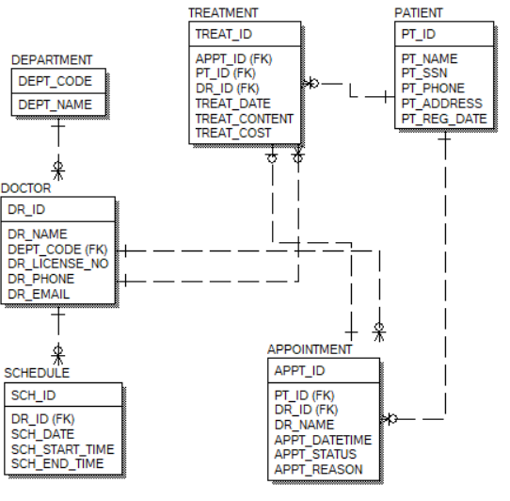

개체 테이블
개체 | 식별자 | 속성
환자 (PATIENT) | PT_ID (환자번호) | PT_NAME, PT_SSN (주민번호), PT_PHONE, PT_ADDRESS, PT_REG_DATE
의사 (DOCTOR) | DR_ID (의사번호) | DR_NAME, DR_LICENSE_NO, DR_PHONE, DR_EMAIL
진료과 (DEPARTMENT) | DEPT_CODE (과목코드) | DEPT_NAME
예약 (APPOINTMENT) | APPT_ID (예약번호) | APPT_DATETIME, APPT_STATUS, APPT_REASON
진료 (TREATMENT) | TREAT_ID (진료번호) | TREAT_DATE, TREAT_CONTENT, TREAT_COST
스케줄 (SCHEDULE) | SCH_ID (스케줄번호) | SCH_DATE, SCH_START_TIME, SCH_END_TIME

관계 테이블
개체1 | 개체2 | 식별/비식별 | 최대 카디널리티 | 최소 카디널리티
PATIENT | APPOINTMENT | 비식별 | 1 : N | M - O
DOCTOR | APPOINTMENT | 비식별 | 1 : N | M - O
DEPARTMENT | DOCTOR | 비식별 | 1 : N | M - M
DOCTOR | SCHEDULE | 비식별 | 1 : N | M - M
APPOINTMENT | TREATMENT | 식별 | 1 : 1 | O - O
PATIENT | TREATMENT | 비식별 | 1 : N | M - O

3. 데이터베이스 설계
3.1 논리적 설계 (Database design)
본 절에서는 다음의 내용들이 포함되어야 한다.

(1) 개념적 모델을 논리적 모델로 변환:
1. 다대다(M:N) 관계인 DEPARTMENT와 DOCTOR 관계를 해소하고, DOCTOR 개체에 DEPT_CODE (FK)를 포함하여 1:N 관계로 변환한다.
2. TREATMENT 개체는 APPOINTMENT 개체의 결과물로, 1:1 관계를 가질 수 있지만, 진료가 없는 예약도 존재할 수 있으므로 분리하여 관리하고, 예약번호(APPT_ID)를 참조(FK)한다.

(2) 변환된 모델을 정규화:
모든 테이블은 제3정규형(3NF) 이상을 만족하도록 설계하였다.

1. 1NF: 반복되는 그룹을 제거. 모든 속성은 단일 값을 가진다.
2. 2NF: 부분 함수 종속 제거. 모든 비주요 속성이 기본 키 전체에 종속되도록 설계.
3. 3NF: 이행 함수 종속 제거. 비주요 속성끼리의 종속 관계를 제거하고 별도의 테이블로 분리.

논리적 모델
테이블 명세
PATIENT Table
컬럼명 | 타입 | 키형태 | NULL | 제약조건
PT_ID | NUMBER(10) | PK | NOT NULL | PT_ID_SEQ.NEXTVAL
PT_NAME | VARCHAR2(50) | No | NOT NULL
PT_SSN | CHAR(14) | Unique | NOT NULL | 주민등록번호 형식(14자리)
PT_PHONE | VARCHAR2(20) | No | NULL
PT_ADDRESS | VARCHAR2(200) | No | NULL
PT_REG_DATE | DATE | No | NOT NULL | Default SYSDATE

DEPARTMENT Table
컬럼명 | 타입 | 키형태 | NULL | 제약조건
DEPT_CODE | CHAR(3) | PK | NOT NULL | 'INT', 'SUR' 등 코드
DEPT_NAME | VARCHAR2(50) | No | NOT NULL

DOCTOR Table
컬럼명 | 타입 | 키형태 | NULL | 제약조건
DR_ID | NUMBER(5) | PK | NOT NULL | DR_ID_SEQ.NEXTVAL
DR_NAME | VARCHAR2(50) | No | NOT NULL
DEPT_CODE | CHAR(3) | FK | NOT NULL | DEPARTMENT(DEPT_CODE) 참조
DR_LICENSE_NO | CHAR(10) | Unique | NOT NULL | 의사 면허 번호

SCHEDULE Table
컬럼명 | 타입 | 키형태 | NULL | 제약조건
SCH_ID | NUMBER(10) | PK | NOT NULL | SCH_ID_SEQ.NEXTVAL
DR_ID | NUMBER(5) | FK | NOT NULL | DOCTOR(DR_ID) 참조
SCH_DATE | DATE | No | NOT NULL | 주민등록번호 형식(14자리)
SCH_START_TIME | CHAR(5) | No | NOT NULL | 'HH24:MI' 형식
SCH_END_TIME | CHAR(5) | No | NOT NULL | 'HH24:MI' 형식

APPOINTMENT Table
컬럼명 | 타입 | 키형태 | NULL | 제약조건
APPT_ID | NUMBER(10) | PK | NOT NULL | APPT_ID_SEQ.NEXTVAL
PT_ID | NUMBER(10) | FK | NOT NULL | PATIENT(PT_ID) 참조
DR_ID | NUMBER(5) | FK | NOT NULL | DOCTOR(DR_ID) 참조
APPT_DATETIME | DATE | No | NOT NULL | 예약 날짜 및 시간
APPT_STATUS | VARCHAR2(10) | No | NOT NULL | '대기', '완료', '취소'
APPT_REASON | VARCHAR2(500) | No | NULL | 간단한 증상

TREATMENT Table
컬럼명 | 타입 | 키형태 | NULL | 제약조건
TREAT_ID | NUMBER(10) | PK | NOT NULL | TREAT_ID_SEQ.NEXTVAL
APPT_ID | NUMBER(10) | FK | Unique | APPOINTMENT(APPT_ID) 참조
PT_ID | NUMBER(10) | FK | NOT NULL | PATIENT(PT_ID) 참조
DR_ID | NUMBER(5) | FK | NOT NULL | DOCTOR(DR_ID) 참조
TREAT_DATE | DATE | No | NOT NULL | Default SYSDATE
TREAT_CONTENT | VARCHAR2(4000) | No | NULL | 진료 상세 내용
TREAT_COST | NUMBER(10) | No | NOT NULL | 진료비 (Default 0)

3.2 물리적 설계
(1) 성능 향상을 위한 반정규화 수행
대부분의 병원 시스템은 예약 및 진료 조회 시 환자 이름, 의사 이름, 진료과명을 동시에 조회하는 빈도가 높다. 이를 위해 다음과 같이 반정규화를 수행한다.

APPOINTMENT 테이블에 의사 이름(DR_NAME) 추가 :
이유: 예약 목록 조회 시 DOCTOR 테이블을 조인하지 않고도 의사 이름을 바로 확인할 수 있어 조회 성능을 향상시킨다.
단점: 의사 이름 변경 시 APPOINTMENT 테이블의 모든 기록을 업데이트해야 하는 데이터 중복과 일관성 문제가 발생할 수 있지만, 조회 빈도가 매우 높아 반정규화를 결정한다.

(2) 물리적 모델과 테이블 명세

물리적 모델
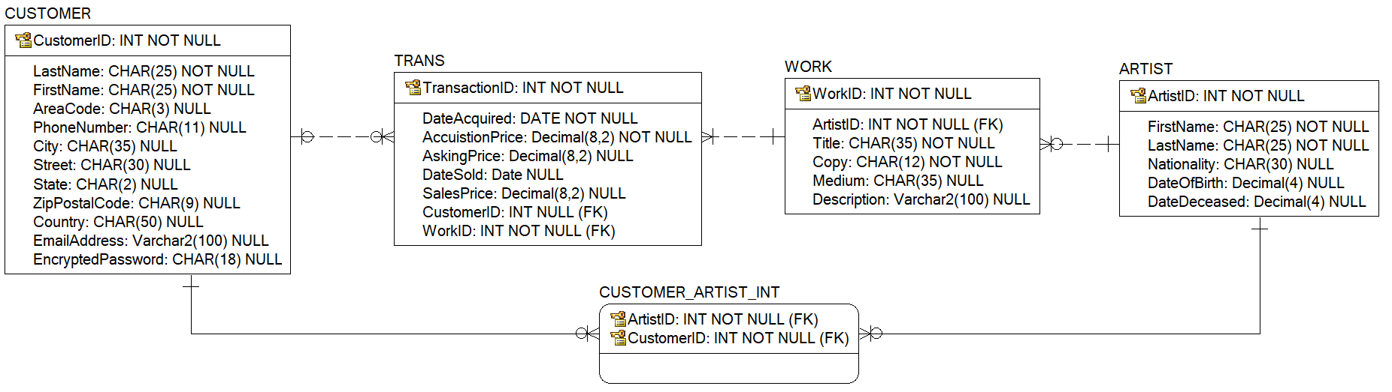

테이블 명세
APPOINTMENT Table
컬럼명 | 타입 | 키형태 | NULL | 제약조건
APPT_ID | NUMBER(10) | PK | NOT NULL | APPT_ID_SEQ.NEXTVAL
PT_ID | NUMBER(10) | FK | NOT NULL | PATIENT(PT_ID) 참조
DR_ID | NUMBER(5) | FK | NOT NULL | DOCTOR(DR_ID) 참조
APPT_DATETIME | DATE | No | NOT NULL | 예약 날짜 및 시간
APPT_STATUS | VARCHAR2(10) | No | NOT NULL | '대기', '완료', '취소'
APPT_REASON | VARCHAR2(500) | No | NULL | 간단한 증상

4. 구현 결과
4.1 데이터베이스
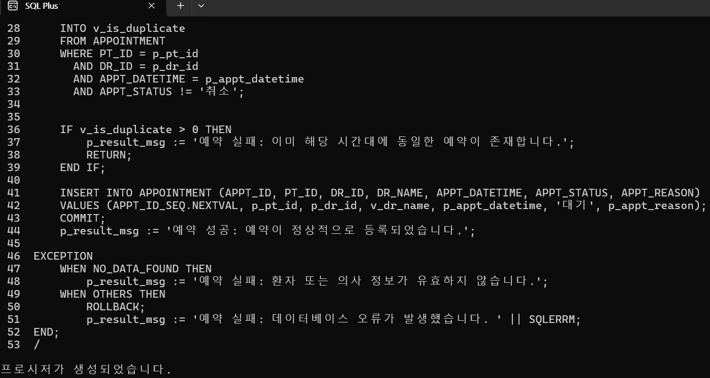
-- 시퀀스 생성 (Sequence Generation)

DROP SEQUENCE PT_ID_SEQ;
DROP SEQUENCE DR_ID_SEQ;
DROP SEQUENCE SCH_ID_SEQ;
DROP SEQUENCE APPT_ID_SEQ;
DROP SEQUENCE TREAT_ID_SEQ;

CREATE SEQUENCE PT_ID_SEQ START WITH 1000 INCREMENT BY 1;
CREATE SEQUENCE DR_ID_SEQ START WITH 200 INCREMENT BY 1;
CREATE SEQUENCE SCH_ID_SEQ START WITH 3000 INCREMENT BY 1;
CREATE SEQUENCE APPT_ID_SEQ START WITH 4000 INCREMENT BY 1;
CREATE SEQUENCE TREAT_ID_SEQ START WITH 5000 INCREMENT BY 1;

-- 테이블 생성 (Table Creation)

-- 진료과 (DEPARTMENT)
CREATE TABLE DEPARTMENT (
DEPT_CODE CHAR(3) PRIMARY KEY,
DEPT_NAME VARCHAR2(50) NOT NULL UNIQUE
);

-- 환자 (PATIENT)
CREATE TABLE PATIENT (
PT_ID NUMBER(10) PRIMARY KEY,
PT_NAME VARCHAR2(50) NOT NULL,
PT_SSN CHAR(14) NOT NULL UNIQUE, -- 주민등록번호
PT_PHONE VARCHAR2(20),
PT_ADDRESS VARCHAR2(200),
PT_REG_DATE DATE DEFAULT SYSDATE NOT NULL
);

-- 의사 (DOCTOR)
CREATE TABLE DOCTOR (
DR_ID NUMBER(5) PRIMARY KEY,
DR_NAME VARCHAR2(50) NOT NULL,
DEPT_CODE CHAR(3) NOT NULL,
DR_LICENSE_NO CHAR(10) NOT NULL UNIQUE,
DR_PHONE VARCHAR2(20),
DR_EMAIL VARCHAR2(100),
CONSTRAINT FK_DOCTOR_DEPT FOREIGN KEY (DEPT_CODE) REFERENCES DEPARTMENT(DEPT_CODE)
);

-- 의사 스케줄 (SCHEDULE)
CREATE TABLE SCHEDULE (
SCH_ID NUMBER(10) PRIMARY KEY,
DR_ID NUMBER(5) NOT NULL,
SCH_DATE DATE NOT NULL,
SCH_START_TIME CHAR(5) NOT NULL, -- 'HH24:MI'
SCH_END_TIME CHAR(5) NOT NULL, -- 'HH24:MI'
CONSTRAINT UK_SCHEDULE UNIQUE (DR_ID, SCH_DATE),
CONSTRAINT FK_SCHEDULE_DR FOREIGN KEY (DR_ID) REFERENCES DOCTOR(DR_ID)
);

-- 진료 예약 (APPOINTMENT)
CREATE TABLE APPOINTMENT (
APPT_ID NUMBER(10) PRIMARY KEY,
PT_ID NUMBER(10) NOT NULL,
DR_ID NUMBER(5) NOT NULL,
DR_NAME VARCHAR2(50) NOT NULL,
APPT_DATETIME DATE NOT NULL,
APPT_STATUS VARCHAR2(10) NOT NULL,
APPT_REASON VARCHAR2(500),
CONSTRAINT UK_APPT_TIME UNIQUE (DR_ID, APPT_DATETIME),
CONSTRAINT FK_APPT_PT FOREIGN KEY (PT_ID) REFERENCES PATIENT(PT_ID),
CONSTRAINT FK_APPT_DR FOREIGN KEY (DR_ID) REFERENCES DOCTOR(DR_ID)
);

-- 진료 기록 (TREATMENT)
CREATE TABLE TREATMENT (
TREAT_ID NUMBER(10) PRIMARY KEY,
APPT_ID NUMBER(10) NOT NULL UNIQUE,
PT_ID NUMBER(10) NOT NULL,
DR_ID NUMBER(5) NOT NULL,
TREAT_DATE DATE DEFAULT SYSDATE NOT NULL,
TREAT_CONTENT VARCHAR2(4000),
TREAT_COST NUMBER(10) DEFAULT 0 NOT NULL,
CONSTRAINT FK_TREAT_APPT FOREIGN KEY (APPT_ID) REFERENCES APPOINTMENT(APPT_ID),
CONSTRAINT FK_TREAT_PT FOREIGN KEY (PT_ID) REFERENCES PATIENT(PT_ID),
CONSTRAINT FK_TREAT_DR FOREIGN KEY (DR_ID) REFERENCES DOCTOR(DR_ID)
);

-- 3. 데이터 삽입 (Sample Data Insertion)

-- 진료과
INSERT INTO DEPARTMENT (DEPT_CODE, DEPT_NAME) VALUES ('INT', '내과');
INSERT INTO DEPARTMENT (DEPT_CODE, DEPT_NAME) VALUES ('SUR', '외과');
INSERT INTO DEPARTMENT (DEPT_CODE, DEPT_NAME) VALUES ('PED', '소아청소년과');
COMMIT;

-- 환자
INSERT INTO PATIENT (PT_ID, PT_NAME, PT_SSN, PT_PHONE, PT_ADDRESS) VALUES (PT_ID_SEQ.NEXTVAL, '김철수', '900101-1000000', '010-1234-5678', '서울시 강남구');
INSERT INTO PATIENT (PT_ID, PT_NAME, PT_SSN, PT_PHONE, PT_ADDRESS) VALUES (PT_ID_SEQ.NEXTVAL, '이영희', '950505-2000000', '010-9876-5432', '경기도 성남시');
COMMIT;

-- 의사
INSERT INTO DOCTOR (DR_ID, DR_NAME, DEPT_CODE, DR_LICENSE_NO, DR_EMAIL) VALUES (DR_ID_SEQ.NEXTVAL, '박민준', 'INT', 'MD10000001', 'pmj@hospital.com'); -- DR_ID: 200
INSERT INTO DOCTOR (DR_ID, DR_NAME, DEPT_CODE, DR_LICENSE_NO, DR_EMAIL) VALUES (DR_ID_SEQ.NEXTVAL, '최지영', 'SUR', 'MD10000002', 'cjy@hospital.com'); -- DR_ID: 201
COMMIT;

-- 스케줄 (박민준 의사 - 내과)
-- 2025년 12월 10일 스케줄
INSERT INTO SCHEDULE (SCH_ID, DR_ID, SCH_DATE, SCH_START_TIME, SCH_END_TIME) VALUES (SCH_ID_SEQ.NEXTVAL, 200, DATE '2025-12-10', '09:00', '18:00');
COMMIT;

-- PL/SQL 구현 (Stored Procedure)

CREATE OR REPLACE PROCEDURE PROC_APPOINTMENT_REGISTER (
p_pt_id IN NUMBER,
p_dr_id IN NUMBER,
p_appt_datetime IN DATE,
p_appt_reason IN VARCHAR2,
p_result_msg OUT VARCHAR2
)
IS
v_dr_name DOCTOR.DR_NAME%TYPE;
v_is_scheduled NUMBER := 0;
v_is_duplicate NUMBER := 0;
BEGIN
SELECT DR_NAME INTO v_dr_name FROM DOCTOR WHERE DR_ID = p_dr_id;

SELECT COUNT(*)
INTO v_is_scheduled
FROM SCHEDULE
WHERE DR_ID = p_dr_id
AND TRUNC(SCH_DATE) = TRUNC(p_appt_datetime)
AND TO_CHAR(p_appt_datetime, 'HH24:MI') BETWEEN SCH_START_TIME AND SCH_END_TIME;

IF v_is_scheduled = 0 THEN
p_result_msg := '예약 실패: 선택하신 날짜/시간에 의사님의 근무 스케줄이 없습니다.';
RETURN;
END IF;

SELECT COUNT(*)
INTO v_is_duplicate
FROM APPOINTMENT
WHERE PT_ID = p_pt_id
AND DR_ID = p_dr_id
AND APPT_DATETIME = p_appt_datetime
AND APPT_STATUS != '취소';

IF v_is_duplicate > 0 THEN
p_result_msg := '예약 실패: 이미 해당 시간대에 동일한 예약이 존재합니다.';
RETURN;
END IF;

INSERT INTO APPOINTMENT (APPT_ID, PT_ID, DR_ID, DR_NAME, APPT_DATETIME, APPT_STATUS, APPT_REASON)
VALUES (APPT_ID_SEQ.NEXTVAL, p_pt_id, p_dr_id, v_dr_name, p_appt_datetime, '대기', p_appt_reason);
COMMIT;
p_result_msg := '예약 성공: 예약이 정상적으로 등록되었습니다.';

EXCEPTION
WHEN NO_DATA_FOUND THEN
p_result_msg := '예약 실패: 환자 또는 의사 정보가 유효하지 않습니다.';
WHEN OTHERS THEN
ROLLBACK;
p_result_msg := '예약 실패: 데이터베이스 오류가 발생했습니다. ' || SQLERRM;
END;
/

4.2 PL./SQL
-- PL/SQL 테스트

SET SERVEROUTPUT ON;
DECLARE
v_result_msg VARCHAR2(200);
v_appt_time DATE := TO_DATE('2025-12-10 10:30', 'YYYY-MM-DD HH24:MI');
BEGIN
-- 성공 케이스: 환자 김철수(1000)가 의사 박민준(200)에게 12월 10일 10:30에 예약
DBMS_OUTPUT.PUT_LINE('--- 테스트 1: 성공 케이스 ---');
PROC_APPOINTMENT_REGISTER(
p_pt_id => 1000,
p_dr_id => 200,
p_appt_datetime => v_appt_time,
p_appt_reason => '감기 증상',
p_result_msg => v_result_msg
);
DBMS_OUTPUT.PUT_LINE(v_result_msg);

-- 실패 케이스: 중복 예약 시도
DBMS_OUTPUT.PUT_LINE('--- 테스트 2: 중복 예약 실패 케이스 ---');
PROC_APPOINTMENT_REGISTER(
p_pt_id => 1000,
p_dr_id => 200,
p_appt_datetime => v_appt_time, -- 동일 시간
p_appt_reason => '재예약 시도',
p_result_msg => v_result_msg
);
DBMS_OUTPUT.PUT_LINE(v_result_msg);

-- 실패 케이스: 의사 근무 시간 외 예약 시도 (08:30)
DBMS_OUTPUT.PUT_LINE('--- 테스트 3: 스케줄 없음 실패 케이스 ---');
PROC_APPOINTMENT_REGISTER(
p_pt_id => 1001,
p_dr_id => 200,
p_appt_datetime => TO_DATE('2025-12-10 08:30', 'YYYY-MM-DD HH24:MI'),
p_appt_reason => '오픈 전 예약',
p_result_msg => v_result_msg
);
DBMS_OUTPUT.PUT_LINE(v_result_msg);

END;
/

5. 결론
본 프로젝트는 병원 진료예약 시스템에 대한 데이터베이스를 개념적 모델링부터 논리적/물리적 설계까지 수행하였다. 요구 사항 분석을 통해 PATIENT, DOCTOR, APPOINTMENT, TREATMENT 등 핵심 개체를 도출하고, 정규화(3NF)를 통해 데이터의 무결성을 확보하였다. 또한, 빈번한 조회 작업을 위한 DR_NAME 컬럼의 반정규화를 통해 시스템의 성능을 최적화하고자 하였다.

이 시스템 설계는 안정적이고 효율적인 진료 예약 및 관리를 제공하며, 시스템 확장에 유연하게 대처할 수 있는 구조를 갖추었다. 또한 PL/SQL 구현을 통해 예약 중복 방지, 진료 완료 시 처리 자동화 등 핵심 기능을 데이터베이스 레벨에서 처리할 수 있는 가능성이 있다.

